# **什么是AJAX**

## **一、实验简介**

下述介绍为实验说名什么是AJAX，AJAX可以做什么，怎么做。

### **1. 什么是AJAX**

AJAX的全称是Asynchronous JavaScript And XML.

AJAX不是新的编程语言，它是一个使用已有标准的新的编程技术。是一种创建交互式网页应用的网页开发技术。

AJAX 是与服务器交换数据并****更新部分网页的艺术****，在不重新加载整个页面的情况下。

使用AJAX可以创建更好，更快，更用户界面友好的Web应用。

### **2. 需要了解的知识**

1. HTML
2. JavaScript
3. CSS

### **3. AJAX原理**

AJAX通过XmlHttpRequest对象来向服务器发异步请求，从服务器获得数据，然后用javascript来操作DOM而更新页面 XMLHttpRequest是AJAX的核心机制，是一种支持异步请求的技术。简单的说，也就是javascript可以及时向服务器提出请求和处理响应，而不阻塞用户。达到无刷新的效果。

### **4. 下载源代码**

http://labfile.oss.aliyuncs.com/courses/635/ajax.zip

## **二、AJAX的功能及介绍**

### **1.为什么用AJAX**

传统的动态如果需要获取更新内容，必需重新载入整个网页。AJAX技术可以实现动态页面不刷新（局部刷新）， 就是能在不刷新整个页面的前提下把数据显示。这使得Web应用程序更为友好地为用户服务，AJAX通过在后台与服务器进行少量数据交换，达到对网页的某部分进行更新的目的。

### **2.AJAX实现**

#### **2.1 XMLHttpRequest**

XMLHttpRequest创建对象

通常XMLHttpRequest对象创建使用以下代码

var xmlhttp=new XMLHttpRequest(); //创建XMLHttpRequest()对象

而在ie6中是不支持上述方法，如果需兼容ie6的情况下，XMLHttpRequest对象创建

var xmlhttp;if (window.XMLHttpRequest)

{

xmlhttp=new XMLHttpRequest();

}else

{

xmlhttp=new ActiveXObject("Microsoft.XMLHTTP");//此处为支持ie6的方法

}

XMLHttpRequest提交方法

open()

语法open(method,url,async),open方法有三个参数

method为提交的方式，也就是POST和GET两种

url为需要提交到服务器连接

async为是否为异步提交，ture为异步，false为同步。

例子1

var xmlhttp=new XMLHttpRequest(); //创建XMLHttpRequest()对象

xmlhttp.open("GET","eg.php",true); //以GET方式异步提交到eg.php

xmlhttp.send(); //以GET方式异步提交时send中的string参数可以省略

send()

语法send(string) 有一个参数 在提交方式为get的情况下可以省略，提交方式为post时，string为需要提交的参数。

例子2

var xmlhttp=new XMLHttpRequest(); //创建XMLHttpRequest()对象

xmlhttp.open("POST","eg.php",true); //以GET方式异步提交到eg.php

xmlhttp.setRequestHeader("Content-type","application/x-www-form-urlencoded");//以表单形式提交

xmlhttp.send("username=lisi&pass=lisi"); //以POST方式异步提交时send中的string参数

XMLHttpRequest常用属性

readyState

readyState有五个状态值

0为请求未初始化

1为已经与服务器建立连接

2为请求已加载

3为请求交互中

4为完成

status

status是服务器的HTTP状态码，主要用到200为加载成功，其他均为失败

responseText

服务器响应的字符串

responseXML

服务器响应的xml

## **三、简单实例**

本次实例为查找年龄大于等于在输入框中输入年龄的人员。

1. 创建ajaxdemo数据库，并导入数据

启动 MySQL 数据库,启动实验楼中的 mysql 数据库,在终端中输入：

sudo service mysql start

进入mysql数据库：

mysql -uroot -p

实验楼本地默认数据库密码为空，输入命令后直接回车即进入mysql命令行：

创建数据库ajaxdemo

create database ajaxdemo default charset utf8;

切换到数据库ajaxdemo

use ajaxdemo;

创建表ajaxtest

CREATE TABLE `ajaxtest` (

`userid` int(11) NOT NULL AUTO_INCREMENT COMMENT '用户id',

`username` varchar(50) NOT NULL COMMENT '用户名',

`userpass` varchar(50) NOT NULL COMMENT '密码',

`userage` int(11) NOT NULL COMMENT '年龄',

`usersex` varchar(1) NOT NULL COMMENT '性别',

PRIMARY KEY (`userid`)

) ENGINE=InnoDB DEFAULT CHARSET=utf8;

INSERT INTO `ajaxtest` VALUES ('1','李四', 'lisi', '15', '男'); //插条数据INSERT INTO `ajaxtest` VALUES ('2','张三', 'lisi', '20', '男'); //插入数据INSERT INTO `ajaxtest` VALUES ('3','王五', 'lisi', '25', '男'); //插入数据INSERT INTO `ajaxtest` VALUES ('4','韩梅梅', 'lisi', '25', '男'); //插入数据INSERT INTO `ajaxtest` VALUES ('5','张莉', 'lisi', '25', '男'); //插入数据

1. 在/home下创建code文件夹，并启动php内置服务器 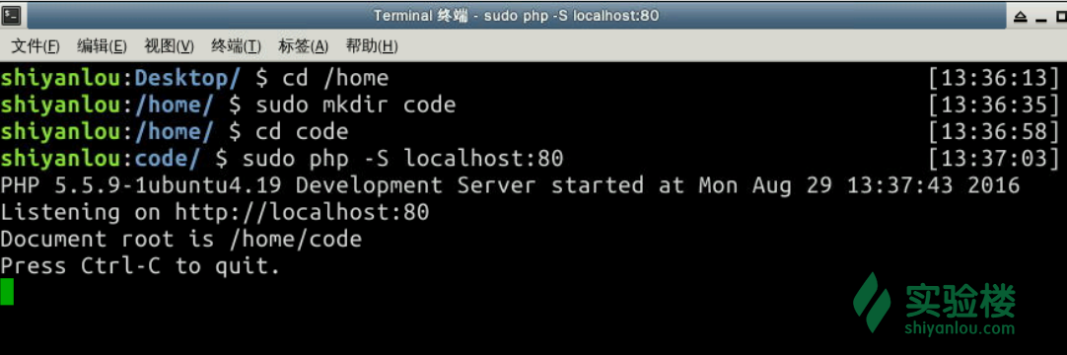

在code文件夹中创建index.html。编辑index.html

<!DOCTYPE html><html>

<head>

<meta charset="utf-8">

<title>ajax简单实例</title>

<meta name="viewport" content="width=device-width, initial-scale=1.0">

<script language = "javascript" type = "text/javascript">

function ajaxFunction(){

var xmlHttp;

try {

xmlHttp = new XMLHttpRequest();

}catch (e) {

try {

xmlHttp = new ActiveXObject("Msxml2.XMLHTTP");

}catch (e) {

try{

xmlHttp = new ActiveXObject("Microsoft.XMLHTTP");

}catch (e){

alert("您的浏览器不支持!");

return false;

}

}

}

xmlHttp.onreadystatechange = function(){

if(xmlHttp.readyState == 4){

var ajaxDisplay = document.getElementById('ajaxDiv');

ajaxDisplay.innerHTML = xmlHttp.responseText;

}

}

var userage = document.getElementById('userage').value;

var usersex = document.getElementById('usersex').value;

var url = "?userage=" + userage ;

url += "&usersex=" + usersex;

xmlHttp.open("GET", "ajaxtest.php" + url, true);

xmlHttp.send();

}

</script>

<form name = 'myForm'>

年龄: <input type = 'text' name="userage" id = 'userage' /> <br />

<br />

性别: <select id = 'usersex' name="usersex">

<option value = "男">男</option>

<option value = "女">女</option>

</select>

<input type = 'button' onclick = 'ajaxFunction()' value = '执行'/>

</form>

<div id = 'ajaxDiv'>您的结果会显示到这里</div>

</body></html>

创建ajax请求的ajaxtest.php，用来响应index.html的请求。编辑ajaxtext.php

<?php

error_reporting(0); //不显示警告信息

$dbhost = "localhost";

$dbuser = "root";

$dbpass = "";

$dbname = "ajaxdemo";

mysql_connect($dbhost, $dbuser, $dbpass);

mysql_select_db($dbname) or die(mysql_error());

mysql_query("SET NAMES 'UTF8'"); //页面输出的汉字不会乱码

mysql_query("SET CHARACTER SET UTF8");

mysql_query("SET CHARACTER_SET_RESULTS=UTF8'");

$userage = $_GET['userage'];

$usersex = $_GET['usersex'];

$age = mysql_real_escape_string($age);

$sex = mysql_real_escape_string($sex);

$query = "SELECT * FROM ajaxtest WHERE usersex = '$usersex'";

if(is_numeric($userage))

$query .= " AND userage <= $userage";

$qry_result = mysql_query($query) or die(mysql_error());

$display_string = "<table>";

$display_string .= "<tr>";

$display_string .= "<th>用户名</th>";

$display_string .= "<th>年龄</th>";

$display_string .= "<th>性别</th>";

$display_string .= "</tr>";

// Insert a new row in the table for each person returned

while($row = mysql_fetch_array($qry_result)) {

$display_string .= "<tr>";

$display_string .= "<td>$row[username]</td>";

$display_string .= "<td>$row[userage]</td>";

$display_string .= "<td>$row[usersex]</td>";

$display_string .= "</tr>";

}

echo "sql语句为: " . $query . "<br />";

$display_string .= "</table>";

echo $display_string;?>

打开浏览器，输入地址localhost，效果图如下 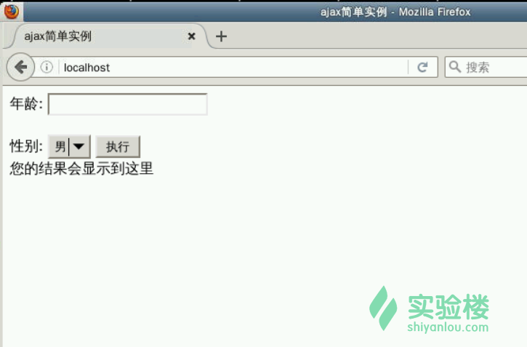

在文本框中输入30会把小于并等于30并且为男性的数据从数据库中取出，效果图如下 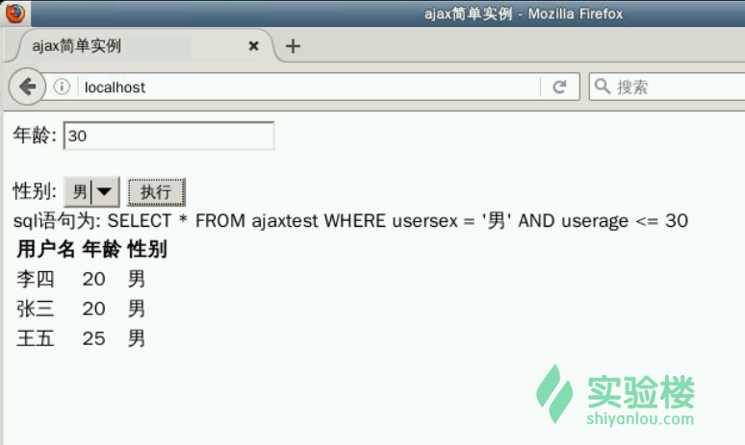

在文本框中输入24会把小于并等于24并且为男性的数据从数据库中取出，效果图如下 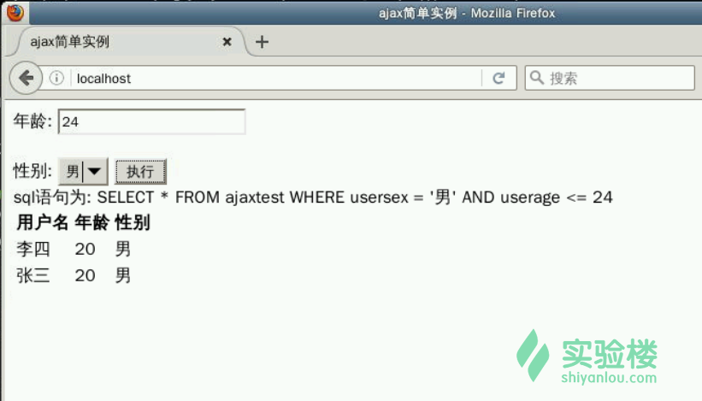

在文本框中输入30，把性别改成女，会把小于并等于24并且为女性的数据从数据库中取出，效果图如下 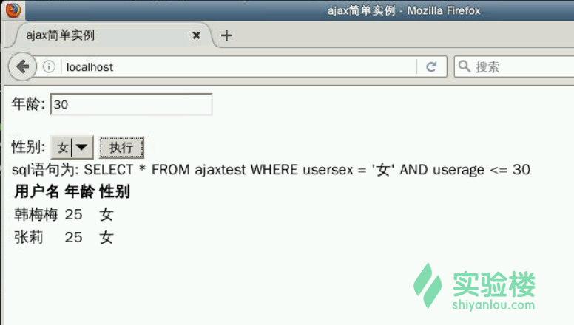

从代码中可以看出，我们并没有重新加载页面，实现了简单的局部加载页面，到现在我们的简单实例就结束了。

## **四、代码简单分析**

#### **1.不存在请求地址**

我们把ajaxtest.php 先重命名为ajax.php,然后打开浏览器，输入localhost后，单击****F12****键在后，文本框中输入30，单击执行按钮。效果图如下，我们可以看到，请求的url状态为404，说明找不到我们请求的服务器。 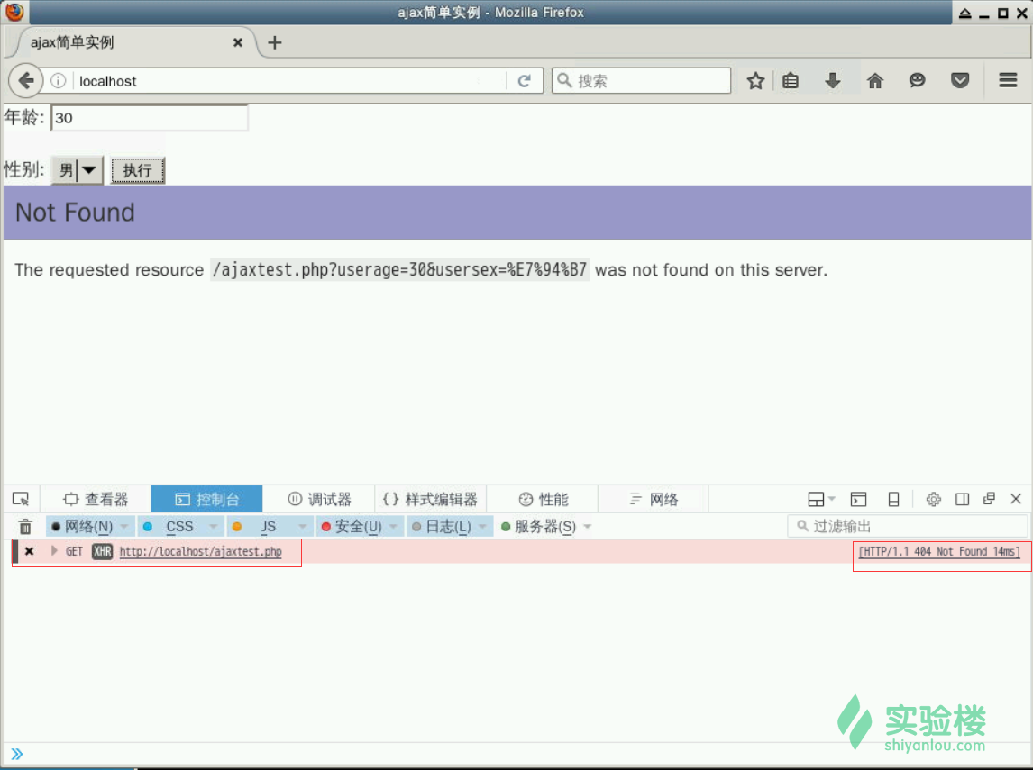

#### **2. 数据库服务停止**

打开浏览器，输入localhost后，单击****F12****键在后，文本框中输入30，单击执行按钮。效果图如下，我们可以看到，请求的url状态为200，说明页面加载成功，但是找不到数据库服务器，效果图如下。 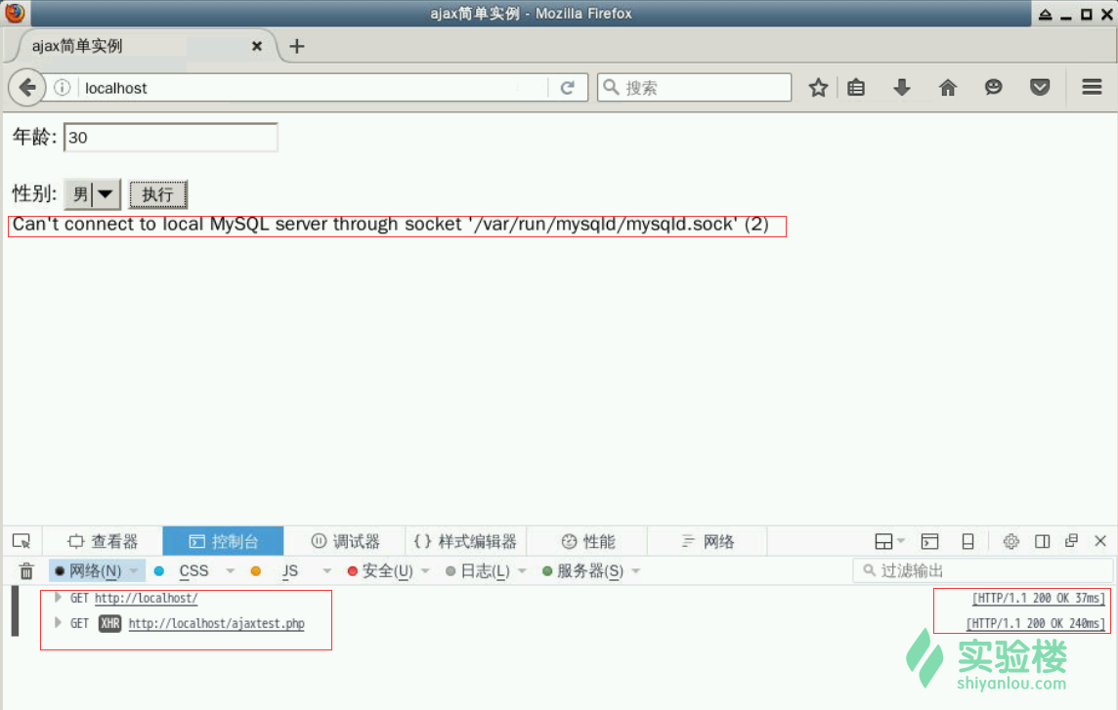

#### **3. 使用alert()弹出页面加载时的readyState的值**

在xmlHttp.onreadystatechange = function(){}前后分别加上 alert(xmlHttp.readyState);

alert(xmlHttp.readyState); //此处为未请求服务器时的状态会弹出0

xmlHttp.onreadystatechange = function(){

alert(xmlHttp.readyState);//此处为处理请求并返回数据会分别弹出1,2,3,4

}

效果图如下

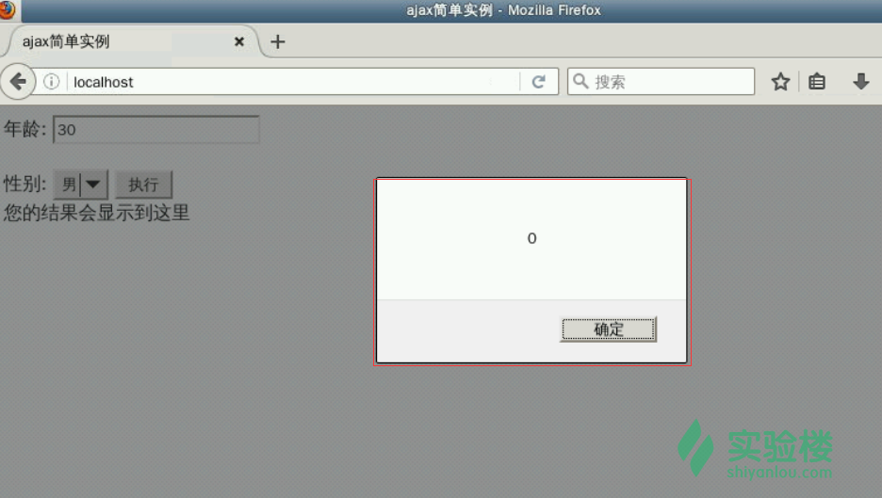

## **五、参考文档**

[http://www.w3school.com.cn/ajax/index.asp](http://www.w3school.com.cn/ajax/index.asp" \t "https://www.shiyanlou.com/courses/635/labs/2093/_blank)